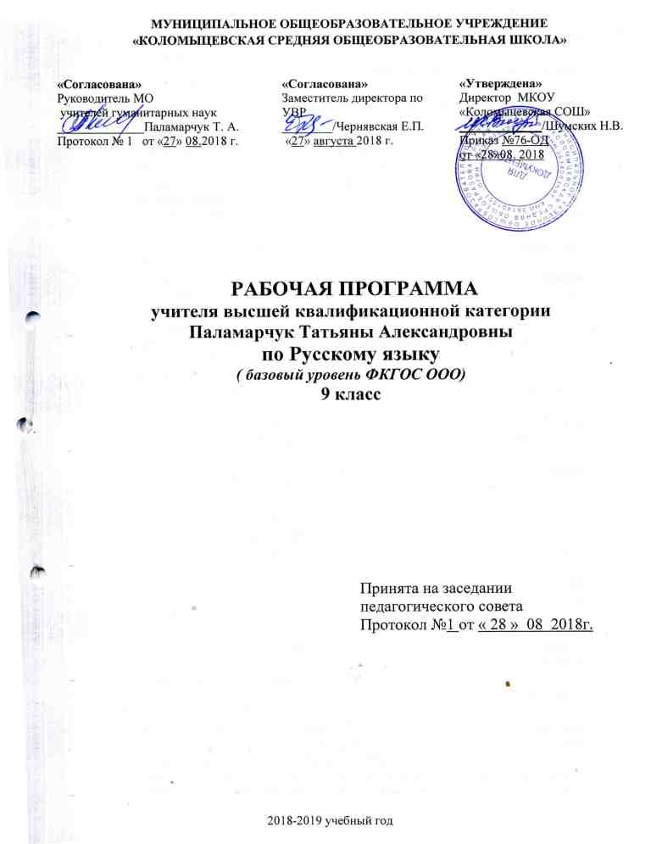

- Планируемые результаты изучения учебного предмета
Русский язык
В результате изучения русского языка в основной школе выпускник должен
знать/понимать:
- роль русского языка как национального языка русского народа, государственного языка Российской Федерации и средства межнационального общения;
- смысл понятий: речь устная и письменная; монолог, диалог; сфера и ситуация речевого общения; основные признаки разговорной речи, научного, публицистического, официально- делового стилей, языка художественной литературы;
- основные признаки разговорной речи, научного, публицистического, официально-делового стилей и разговорной речи;
- особенности основных жанров научного, публицистического, официально-делового стилей и разговорной речи;
- признаки текста и его функционально-смысловых типов (повествования, описания, рассуждения);
- основные единицы языка, их признаки;
- основные нормы русского литературного языка (орфоэпические, лексические, грамматические, орфографические, пунктуационные); нормы речевого этикета;
уметь:
- различать разговорную речь, научный, публицистический, официально-деловой стили, язык художественной литературы;
- определять тему, основную мысль текста, функционально-смысловой тип и стиль речи; анализировать структуру и языковые особенности текста;
- опознавать языковые единицы, проводить различные виды их анализа;
- объяснять с помощью словаря значение слов с национально-культурным компонентом; аудирование и чтение:
- адекватно понимать информацию устного и письменного сообщения (цель, тему основную и дополнительную, явную и скрытую информацию);
- читать тексты разных стилей и жанров;
- владеть разными видами чтения (изучающим, ознакомительным, просмотровым);
- извлекать информацию из различных источников, включая средства массовой информации; свободно пользоваться лингвистическими словарями, справочной литературой;
- говорение и письмо:
- воспроизводить текст с заданной степенью свернутости (план, пересказ, изложение, конспект); создавать тексты различных стилей и жанров (отзыв, аннотацию, реферат, выступление, письмо, расписку, заявление);
- осуществлять выбор и организацию языковых средств в соответствии с темой, целями, сферой и ситуацией общения;
- владеть различными видами монолога (повествование, описание, рассуждение) и диалога (побуждение к действию, обмен мнениями, установление и регулирование межличностных отношений);
- свободно, правильно излагать свои мысли в устной и письменной форме, соблюдать нормы построения текста (логичность, последовательность, связность, соответствие теме и др.); адекватно выражать свое отношение к фактам и явлениям окружающей действительности, к прочитанному, услышанному, увиденному;
- соблюдать в практике речевого общения основные произносительные, лексические, грамматические нормы современного русского литературного языка;
- соблюдать в практике письма основные правила орфографии и пунктуации;
- соблюдать нормы русского речевого этикета;
- уместно использовать паралингвистические (внеязыковые) средства общения;
- осуществлять речевой самоконтроль;
- оценивать свою речь с точки зрения ее правильности, находить грамматические и речевые ошибки, недочеты, исправлять их;
- совершенствовать и редактировать собственные тексты; использовать приобретенные знания и умения в практической деятельности и повседневной жизни для: осознания роли родного языка в развитии интеллектуальных и творческих способностей личности; значения родного языка в жизни человека и общества;
- развития речевой культуры, бережного и сознательного отношения к родному языку, сохранения чистоты русского языка как явления культуры;
- удовлетворения коммуникативных потребностей в учебных, бытовых, социально- культурных ситуациях общения;
- увеличения словарного запаса;
- расширения круга используемых грамматических средств;
- развития способности к самооценке на основе наблюдения за собственной речью;
- использования родного языка как средства получения знаний по другим учебным предметам и продолжения образования.

II. Содержание учебного предмета Русский язык

Содержание представлено в программе в виде трех тематических блоков, обеспечивающих формирование коммуникативной, лингвистической (языковедческой), языковой и культуроведческой компетенций.
Коммуникативная компетенция – овладение всеми видами речевой деятельности и основами культуры устной и письменной речи, базовыми умениями и навыками использования языка в жизненно важных для данного возраста сферах и ситуациях общения.
Языковая и лингвистическая (языковедческая) компетенции – освоение необходимых знаний о языке как знаковой системе и общественном явлении, его устройстве, развитии и функционировании; овладение основными нормами русского литературного языка; обогащение словарного запаса и грамматического строя речи учащихся; формирование способности к анализу и оценке языковых явлений и фактов, необходимых знаний о лингвистике как науке и ученых-русистах; умение пользоваться различными лингвистическими словарями.
Культуроведческая компетенция – осознание языка как формы выражения национальной культуры, взаимосвязи языка и истории народа, национально-культурной специфики русского языка, владение нормами русского речевого этикета, культурой межнационального общения.

Содержание тем учебного курса учебного предмета Русский язык

№ | Содержание | Кол-во часов | Из них
№ | Содержание | Кол-во часов | РР
1 | Международное значение русского языка | 1
2 | Повторение пройденного в 5 - 8 классах | 8 | 2
3 | Сложное предложение. Культура речи. Сложные предложения | 4 | 2
4 | Сложносочиненные предложения | 8 | 2
5 | Сложноподчиненные предложения | 32 | 11
6 | Бессоюзные сложные предложения | 7
7 | Сложные предложения с различными видами связи | 5
8 | Общие сведения о языке | 1
9 | Систематизация изученного по фонетике, лексике, грамматике и правописанию, культуре речи | 4
 | ИТОГО | 68 | 17

- Международное значение русского языка - 1ч
- Повторение пройденного в 5 - 8 классах - 8ч
- Анализ текста, его стиля, средств связи его частей.
Общие сведения о языке
Роль языка в жизни человека и общества. Русский язык - национальный язык русского народа, государственный язык Российской Федерации и язык межнационального общения. Русский язык - язык русской художественной литературы. Понятие о русском литературном языке и его нормах.
Русский язык как развивающееся явление. Лексические и фразеологические новации последних лет. Основные лингвистические словари. Извлечение необходимой информации из словарей.
Фонетика. Орфоэпия
Основные средства звуковой стороны речи: звуки речи, слог, ударение, интонация. Система гласных и согласных звуков. Изменение звуков в речевом потоке. Соотношение звука и буквы. Фонетическая транскрипция. Основные орфоэпические нормы русского литературного языка. Связь фонетики с графикой и орфографией. Основные выразительные средства фонетики.
Нормы произношения слов и интонирования предложений. Оценка собственной и чужой речи с точки зрения орфоэпических норм. Применение знаний и умений по фонетике в практике правописания.
Морфемика (состав слова) и словообразование
Морфема - минимальная значимая единица языка. Виды морфем: корень, приставка, суффикс, окончание. Основа слова. Чередование звуков в морфемах.
Основные способы образования слов. Основные выразительные средства словообразования. Применение знаний и умений по морфемике и словообразованию в практике правописания.
Лексика и фразеология
Слово - основная единица языка. Лексическое значение слова. Однозначные и многозначные слова; прямое и переносное значения слова. Синонимы. Антонимы. Омонимы. Стилистически окрашенная лексика русского языка. Исконно русские и заимствованные слова. Лексика общеупотребительная и лексика ограниченного употребления. Фразеологизмы; их значение и употребление. Понятие об этимологии как науке о происхождении слов и фразеологизмов. Основные лексические нормы современного русского литературного языка. Основные выразительные средства лексики и фразеологии. Оценка своей и чужой речи с точки зрения точного, уместного и выразительного словоупотребления.
Морфология
Система частей речи в русском языке. Самостоятельные части речи, их грамматическое значение, морфологические признаки, синтаксическая роль. Служебные части речи. Междометия и звукоподражательные слова. Основные морфологические нормы русского литературного языка. Основные выразительные средства морфологии. Применение знаний и умений по морфологии в практике правописания.
Синтаксис
Словосочетание и предложение как основные единицы синтаксиса. Синтаксические связи слов в словосочетании и предложении. Виды предложений по цели высказывания и эмоциональной окраске. Грамматическая (предикативная) основа предложения. Предложения простые и сложные. Главные и второстепенные члены предложения и способы их выражения. Предложения двусоставные и односоставные, распространенные и нераспространенные, полные и неполные. Однородные члены предложения. Обособленные члены предложения. Обращения. Вводные, вставные слова и конструкции. Предложения сложносочиненные, сложноподчиненные, бессоюзные. Сложные предложения с различными видами связи. Способы передачи чужой речи. Текст. Смысловые части и основные средства связи между ними. Основные синтаксические нормы современного русского литературного языка. Основные выразительные средства синтаксиса. Применение знаний и умений по синтаксису в практике правописания.
Правописание: орфография и пунктуация
Орфография Правописание гласных и согласных в составе морфем. Правописание Ъ и Ь. Слитные, дефисные и раздельные написания. Прописная и строчная буквы.
Перенос слов. Соблюдение основных орфографических норм. Пунктуация
Знаки препинания, их функции. Одиночные и парные знаки препинания.
Знаки препинания в конце предложения, в простом и в сложном предложениях, при прямой речи, цитировании, диалоге. Сочетание знаков препинания.
- Сложное предложение. Культура речи – 4ч.
- Сложносочиненные предложения - 8ч.
Сложносочиненное предложение и его особенности. Сложносочиненные предложения с союзами (соединительными, противительными, разделительными). Разделительные знаки препинания между частями сложносочиненного предложения.
Синтаксические синонимы сложносочиненных предложений, их текстообразующая роль.
Авторское употребление знаков препинания.
Умение интонационно правильно произносить сложносочиненные предложения.
Рецензия на литературное произведение, спектакль, кинофильм.
- Сложноподчиненные предложения – 32ч.
Сложноподчиненное предложение и его особенности. Главное и придаточные предложения. Союзы и союзные слова как средство связи придаточного предложения с главным. Указательные слова в главном предложении. Место придаточного предложения по отношению к главному. Разделительные знаки препинания между главным и придаточным предложениями. Виды придаточных предложений.
Типичные речевые сферы применения сложноподчиненных предложений.
Сложноподчиненные предложения с несколькими придаточными; знаки препинания в них.
Синтаксические синонимы сложноподчиненных предложений, их текстообразующая роль.
Умение использовать в речи сложноподчиненные предложения и простые с обособленными второстепенными членами как синтаксические синонимы.
Сообщение на лингвистическую тему.
Деловые документы (автобиография, заявление).
- Бессоюзные сложные предложения – 7ч.
Бессоюзное сложное предложение и его особенности. Смысловые взаимоотношения между частями бессоюзного сложного предложения. Разделительные знаки препинания в бессоюзном сложном предложении.
Синтаксические синонимы бессоюзных сложных предложений, их текстообразующая роль.
Умение передавать с помощью интонации раз- личные смысловые отношения между частями бессоюзного сложного предложения. Умение пользоваться синонимическими союзными и бессоюзными сложными предложениями.
Реферат небольшой статьи (фрагмента статьи) на лингвистическую тему.
- Сложные предложения с различными видами связи – 5ч.
Различные виды сложных предложений с союзной и бес союзной связью; разделительные знаки препинания в них. Сочетание знаков препинания.
Умение правильно употреблять в речи сложные предложения с различными видами связи.
Конспект статьи (фрагмента статьи) на лингвистическую тему.
- Общие сведения о языке – 1ч.
Роль языка в жизни общества. Язык как развивающееся явление. Языковые контакты русского языка.
Русский язык - первоэлемент великой русской литературы. Русский литературный язык и его стили. Богатство, красота, выразительность русского языка.
Русский язык как национальный язык русского народа, государственный язык РФ и язык межнационального общения. Место русского языка среди языков мира. Русский язык как один из индоевропейских языков. Русский язык среди славянских языков. Роль старославянского языка в развитии русского языка. Значение письменности; русская письменность. Наука о русском языке и ее разделы. видные ученые-русисты, исследовавшие русский язык.
- Систематизация изученного по фонетике, лексике, грамматике и правописанию, культуре речи – 4ч.
Фонетика. Орфоэпия. Интонация
Система гласных и согласных звуков речи, их произношение. Отличия от звуков родного языка. Слог, ударение, их особенности. Фонетическая транскрипция.
Интонация, ее особенности. Основные типы интонации.
Основные правила литературного произношения и ударения. Орфоэпические словари. Преодоление в произношении влияния звуковой системы и интонации родного языка.
Состав слова и словообразование
Основа слова и окончание. Корень, приставка, суффикс. Однокоренные слова.
Отличия структуры русского слова от структуры слов родного языка.
Основные способы образования слов в русском языке.
Лексика и фразеология
Слово - основная единица языка. Однозначные и многозначные слова; прямое и переносное значения слова. Синонимы. Антонимы. Омонимы.
Лексика общеупотребительная и лексика ограниченного употребления.
Стилистически окрашенная лексика русского языка. Исконно русские и заимствованные слова. Лексика общеупотребительная и лексика ограниченного употребления. Фразеологизмы, их значение, употребление.
Морфология
Части речи в русском языке. Самостоятельные части речи, их грамматическое значение, морфологические признаки, синтаксическая роль.
Категория одушевленности и неодушевленности. Категория рода. Предложно-падежная и видо-временная системы русского языка.
Служебные части речи.
Междометия и звукоподражательные слова.
Основные морфологические нормы русского литературного языка.
Синтаксис
Словосочетание и предложение - единицы синтаксиса. Словосочетание. Типы связи слов в словосочетании. Виды предложений по цели высказывания, эмоциональной окраске. Средства оформления предложений: интонация, логическое ударение, порядок слов. Грамматическая основа предложения. Главные и второстепенные члены предложения, способы их выражения.
Простое предложение. Двусоставные и односоставные, распространенные и нераспространенные, полные и неполные предложения. Однородные члены предложения. Обособленные члены предложения. Обращение, вводные слова и конструкции.
Сложное предложение. Сложносочиненные, сложноподчиненные, бессоюзные предложения. Сложные предложения с разными видами связи.
Способы передачи чужой речи.
Текст. Средства связи предложений текста. Смысловые части текста, средства связи между ними.
Нормы построения словосочетания, простого и сложного предложения, текста.
Орфография. Пунктуация
Соотношение звука и буквы. Правописание гласных и согласных, правописание Ь и Ъ. Слитное, дефисное и раздельное написание слов. Перенос слов. Орфографические словари.
Знаки препинания в конце предложения, в простом и сложном предложениях. Знаки препинания при прямой речи, цитировании, диалоге.
Соблюдение основных орфографических и пунктуационных норм.

Содержание, обеспечивающее формирование культуроведческой компетенции:
Отражение в языке культуры и истории народа. Взаимообогащение языков народов России.
Единицы русского языка с национально-культурным компонентом значения.
Нормы русского речевого этикета, его особенности в сопоставлении с речевым этикетом родного народа.
Систематизация сведений о признаках текста, теме и основной мысли связного высказывания, средствах связи частей текста, о повествовании, описании, рассуждении; о стилях речи.
Сочинение публицистического характера на общественные, морально-этические и историко-литературные темы.
Доклад или реферат на историко-литературную тему (по одному источнику).
Тезисы статьи (главы книги) на лингвистическую тему.
Конспект и тезисный план литературно-критической статьи.

III. Календарно - тематическое планирование учебного предмета Русский язык
Планирование составлено на основе Программы по русскому языку –авторы М.Т. Баранов, Т.А. Ладыженская и учебника для 9 класса общеобразовательной школы, авторы-составители С.Г.Бархударов, С.Е.Крючков (Прсвещение 2014г.)

На изучение русского языка в 9 классе отводится 68 часов, из них
- уроки развития речи – 17ч.
- Контрольные диктанты – 3
- Контрольные тесты -6

№  урока | Содержание  (разделы, темы) | Кол-во  часов | Дата  план. | Дата  факт.
1 | Международное значение русского языка. | 1 | 4.09
 | Повторение пройденного в 5-8 классах
2 | Фонетика. Графика . Орфография. | 1 | 4.09
3 | Лексика. Фразеология. Орфография. | 1 | 11.09
4 | Морфемика . Словообразование. Орфография | 1 | 11.09
5 | Морфология. Орфография. | 1 | 18.09
6 | Синтаксис словосочетания и простого предложения. | 1 | 18.09
7 | Контрольный диктант №1 по теме «Повторение пройденного в 5-8 классах» | 1 | 25.09
8 | Контрольный тест № 1 за курс 5-8 классов  Р.Р. Текст. Стили речи. Типы речи | 1 | 25.09
9 | Р.Р. Изложение с творческим заданием (упр.50) | 1 | 2.10
 | Сложные предложения
10 | Сложные предложения. Основные виды сложных предложений | 1 | 2.10
11-12 | РР Способы сжатого изложения содержания текста. Тезисы. Конспект. | 2 | 9.10
13 | Союзные и бессоюзные сложные предложения. | 1 | 9.10
 | Сложносочинённое предложения
14 | Сложносочиненное предложение и его особенности. Смысловые отношения между частями сложносочиненного предложения. | 1 | 16.10
15 | Знаки препинания в сложносочиненном предложении. | 1 | 16.10
16 | Р.Р. Подготовка к сжатому изложению  Способы сжатия исходного текста: упрощение, обобщение | 1 | 23.10
17 | Р.Р. Сжатое изложение | 1 | 23.10
18 | Анализ изложений. Работа над ошибками.  Сложносочиненные предложения с общим второстепенным членом | 1 | 6.11
19 | Синтаксические синонимы сложносочиненных предложений | 1 | 6.11
20 | Закрепление и обобщение по теме «Сложносочиненные предложения». | 1 | 13.11
21 | Контрольный тест №2 по теме «Сложносочиненные предложения» | 1 | 13.11
 | Сложноподчинённое предложение
22 | Сложноподчиненное предложение и его особенности. Основные группы СПП по их значению. Союзы и союзные слова как средство связи придаточного с главным. | 1 | 20.11
23 | Виды придаточных предложений. Придаточные определительные | 1 | 20.11
24 | РР Подготовка к сжатому изложению | 1 | 27.11
25 | РР Сжатое изложение | 1 | 27.11
26 | Сложноподчиненные предложения с придаточным изъяснительным | 1 | 4.12
27 | РР. Подготовка к сочинению –рассуждению (15.1) | 1 | 4.11
28 | Р.Р. Сочинение- рассуждение (15.1) | 1 | 11.12
29 | Сложноподчиненные предложения с придаточными обстоятельственными. СПП с придаточными образа действия и степени. | 1 | 11.12
30 | Сложноподчиненные предложения с придаточными места. | 1 | 18.12
31 | Сложноподчиненные предложения с придаточными времени. | 1 | 18.12
32 | РР Комплексный анализ текста (упр.150).  Подготовка к домашнему сочинению-рассуждению. | 1 | 25.12
33 | Контрольный тест №3 по теме «Орфография» | 1 | 25.12
34 | Сложноподчиненные предложения с придаточными условными | 1 | 15.01
35 | Сложноподчиненные предложения с придаточными причины | 1 | 15.01
36 | Сложноподчиненные предложения с придаточными цели. | 1 | 22.01
37 | Сложноподчиненные предложения с придаточными сравнительными | 1 | 22.01
38 | Запятая перед союзом КАК. | 1 | 29.01
49 | Сложноподчиненные предложения с придаточными уступительными | 1 | 29.01
40 | РР Сжатое изложение | 1 | 5.02
41 | Анализ изложения.  Сложноподчиненные предложения с придаточными следствия | 1 | 5.02
42 | Сложноподчиненные предложения с придаточными присоединительными | 1 | 12.02
43 | РР Сочинение-рассуждение (15.2) | 1 | 12.02
44 | Анализ сочинения  Контрольный тест №4 по теме «Лексика. Фразеология. Орфография» | 1 | 19.02
45-46 | Сложноподчиненные предложения с несколькими придаточными. Последовательное и параллельное присоединение придаточных. | 2 | 19.02  26.02
47 | РР Сочинение-рассуждение на нравственную тему.  (упр 208) | 1 | 26.02
48 | Обобщение и закрепление по теме «Сложноподчиненные предложения». | 1 | 26.02
49 | Контрольный тест №5 по теме «Сложноподчиненные предложения | 1 | 5.03
50 | РР Деловые бумаги | 1 | 5.03
51 | Контрольный диктант №2 по теме «Сложные союзные предложения» | 1 | 12.03
52 | Анализ контрольного диктанта.  РР Устная сопоставительная характеристика портретов. Упр 205 | 1 | 12.03
53 | РР Сочинение-рассуждение (15.3).  Изложение (по выбору учителя) | 1 | 19.03
 | Бессоюзные сложные предложения |  | 19.03
54 | Бессоюзное сложное предложение и его особенности. | 1 | 2.04
55 | Запятая, точка с запятой в бессоюзном сложном предложении. | 1 | 2.04
56 | Двоеточие в бессоюзном сложном предложении. | 1 | 9.04
57 | Двоеточие в предложениях с прямой речью и обобщающими словами при однородных членах. | 1 | 9.04
58 | Тире в бессоюзном сложном предложении | 1 | 16.04
59 | Случаи постановки тире. Практическое занятие. | 1 | 16.04
60 | Обобщение знаний о бессоюзном сложном предложении и пунктуации в них.  Контрольный тест № 6 | 1 | 23.04
 | Сложные предложения с различными видами связи
61-62 | Сложные предложения с различными видами связи. Союзная и бессоюзная связь. | 1 | 23.04
63 | Авторские знаки препинания | 1 | 30.04
64 | Контрольный диктант №3 с грамматическим заданием по теме «Сложные предложения с различными видами связи» | 1 | 30.04
65 | Анализ диктантов. Работа над ошибками.  Практическое занятие по подготовке к ОГЭ, задания 2-14 | 1 | 7.05
 | Общие сведения о языке
66 | Роль языка в жизни общества. Русский язык и его стили | 1 | 7.05
 | Систематизация изученного
67 | Комплексное повторение | 1 | 14.05
68 | Итоговый тест за курс изучения русского языка в 5-9 классах | 1 | 21.05

